DOCUMENTO DE PLAN DE PRUEBAS
Plantilla inspirada en el estándar IEEE 829-2008 y adaptada a las necesidades del curso de Construcción de Software
(Plantilla compilada por Ph.D. Franklin Parrales B.)

Tabla de contenido
1. Introducción 3
1.1. Propósito 3
1.2. Objetivos 3
2. Alcance 3
2.1. Alcance de pruebas 3
2.2. Limitaciones 4
3. Definiciones, siglas, y abreviaturas 4
4. Documentos de referencia 4
5. Estrategia de pruebas 5
5.1. Pruebas funcionales 5
5.2. Pruebas de integración 5
6. Criterios de entrada y de salida 5
6.1. Criterio de entrada del plan de pruebas 6
6.2. Criterio de aceptación del plan de pruebas 6
6.3. Criterio de suspensión y reanudación 6
7. Entregables 6
7.1. Protocolo de pruebas 6
7.2. Informe de pruebas 6
7.3. Reporte de observaciones 7
8. Ambiente de pruebas 7
8.1. Requerimientos base de hardware 7
8.2. Requerimientos base de software en el ambiente de pruebas 7
8.3. Herramientas de apoyo para la ejecución de pruebas 8
9. Cronograma de trabajo 8
10. Riesgos, dependencias, suposiciones y restricciones 9
10.1. Riesgos 9
10.2. Dependencias 10
10.3. Suposiciones 10
10.4. Restricciones 10
11. Aprobación 11

Introducción

Propósito
El propósito del plan de pruebas para el "Sistema de Gestión Integral" de SINCOMPU S.A. es Verificar que el sistema cumple con los requerimientos y especificaciones para el registro de gastos, control de inventario, reportes de recursos utilizados, estimación de recursos, obtención de costos reales, predicción de insumos, generación de roles de pago, seguimiento de proyectos y tareas, y capacitación de empleados.

Objetivos
- Objetivo 1: Validar que el sistema permita el registro y consulta detallada de todos los gastos de la empresa, incluyendo categorización, centros de costos, proyectos, etc.
- Objetivo 2: Verificar que el módulo de inventario gestione entradas, salidas, traslados y existencias de todos los productos de bodega con precisión.
- Objetivo 3: Confirmar que los reportes gráficos y numéricos de recursos utilizados en obras contengan los datos correctos y permitan un análisis eficiente.
- Objetivo 4: Probar que los cálculos de estimaciones y costos reales de trabajos sean precisos y ayuden a una mejor toma de decisiones.
- Objetivo 5: Validar que el sistema pueda predecir adecuadamente los insumos requeridos en base al historial y planes de la empresa.
- Objetivo 6: Verificar la correcta generación de roles de pago de acuerdo a las políticas de compensación.
- Objetivo 7: Confirmar que el seguimiento de proyectos y tareas se realice de forma completa e integrada.
- Objetivo 8: Probar que las funciones de capacitación cubran todos los procesos y se ajusten a las necesidades de los empleados.
- Objetivo 9: Evaluar el rendimiento, disponibilidad y confiabilidad del sistema en condiciones de operación reales.
- Objetivo 10: Detectar y documentar cualquier bug o error en las diversas funcionalidades.

Alcance

Alcance de pruebas

Tipo de pruebas | Aplica según el proyecto (si / no)
Pruebas funcionales | Si
Pruebas de regresión | No
Pruebas de interfaz de usuario | Si
Prueba de rendimiento | No
Pruebas de carga | No
Pruebas de seguridad y control de acceso | No
Pruebas de instalación | Si
Pruebas de integración | No
Pruebas de caja blanca | No
Pruebas de control de bitácoras

Se deben detallar adicionalmente los elementos que se han identificados como objetivo de las pruebas, como, por ejemplo:

- Módulo de conductor.

Limitaciones
- No se realizarán pruebas de interoperabilidad.
- Este plan de pruebas no contempla pruebas de interface con otros módulos.
- No se realizarán pruebas de caja blanca.

Documentos de referencia

DOCUMENTO VERSIÓN
Documentos de caso de uso
Especificación de requisitos
Bitácora de reuniones.

Estrategia de pruebas

Pruebas desarrolladas con herramientas provenientes del IDE de C#. Visual Studio Code Community.

Pruebas funcionales

Código | CP-001
Caso de prueba | Registro de gasto con categoría válida
Responsable | Desarrolladores
Descripción de la prueba | Ingresar un gasto seleccionando una categoría existente en el sistema
Requisito previo | Categorías de gastos configuradas en el sistema
Resultado esperado | El gasto se registra correctamente con la categoría seleccionada
Resultado obtenido | El gasto se registró exitosamente
Estado | Aprobado
Observaciones | Ninguna

Código | CP-002
Caso de prueba | Registro de gasto con categoría inválida
Responsable | Desarrolladores
Descripción de la prueba | - Ingresar un gasto seleccionando una categoría que no existe en el sistema
Requisito previo | Categorías de gastos configuradas en el sistema
Resultado esperado | Se muestra un mensaje de error indicando que la categoría es inválida
Resultado obtenido | Se mostró el mensaje de categoría inválida
Estado | Aprobado
Observaciones | Ninguna

Código | CP-003
Caso de prueba | Generar reporte gráfico de gastos por categoría
Responsable | Desarrolladores
Descripción de la prueba | - Obtener un gráfico circular con el total de gastos por categoría en el mes
Requisito previo | Tener gastos de todas las categorías en el mes
Resultado esperado | Gráfico con porcentajes correctos por categoría
Resultado obtenido | El gráfico tiene los datos correctos
Estado | Aprobado
Observaciones | Ninguna

Código | CP-004
Caso de prueba | Generar reporte de gastos por centro de costos
Responsable | Desarrolladores
Descripción de la prueba | - Generar un reporte de todos los gastos de un centro de costos específico en un rango de fechas determinado
Requisito previo | Tener gastos registrados para ese centro de costos
Resultado esperado | El reporte muestra todos los gastos correctamente filtrados
Resultado obtenido | El reporte tiene datos erróneos
Estado | Fallido
Observaciones | Revisar filtro de centro de costos

Código | CP-005
Caso de prueba | Registrar entrada de productos por compra
Responsable | Desarrolladores
Descripción de la prueba | - Ingresar una entrada de inventario de varios productos indicando proveedor, cantidades, fechas, etc.
Requisito previo | Tener proveedores y productos configurados
Resultado esperado | La entrada queda registrada y las existencias se actualizan
Resultado obtenido | La entrada se registró exitosamente
Estado | Aprobado
Observaciones | Ninguna

Código | CP-006
Caso de prueba | Generar reporte de existencias
Responsable | Desarrolladores
Descripción de la prueba | - Obtener reporte de las cantidades existentes de cada producto a una fecha determinada
Requisito previo | Tener movimientos de inventario registrados
Resultado esperado | El reporte muestra las existencias correctas por producto
Resultado obtenido | Las existencias del reporte son incorrectas
Estado | Fallido
Observaciones | Revisar cálculo de existencias

Entregables

Dentro de los entregables se consideran 5 proyectos de pruebas unitarias, más la corrección del proyecto y a su vez estos sean añadidos en un repositorio en GitHub,

Protocolo de pruebas

El documento de protocolo de pruebas contiene los casos de pruebas que se realizarán y los resultados.

Informe de pruebas

El informe de pruebas contendrá la evaluación de resultados con los siguientes puntos:

- Se deben revisar los cálculos y filtros en los reportes de gastos y existencias.
- Revisar fórmula de cálculo de bonos en los roles de pago.
- Ejecutar una nueva ronda de pruebas luego de corregir los errores.
- Automatizar casos de prueba para ejecuciones futuras.

Reporte de observaciones

Si bien se encontraron algunos errores y fallas, se considera que el sistema ha cumplido en gran medida con los objetivos planteados en el plan de pruebas. Luego de solucionar los problemas reportados, el sistema podrá ser aprobado para pasar a producción.

Ambiente de pruebas

Se llevaron a cabo en la aplicación de Microsoft Visual Studio Community 2022.

Requerimientos base de hardware

Recurso | Cantidad | Nombre y tipo
Servidor de aplicaciones | 1 | Microsoft Visual Studio Code Community
Servidor de base de datos | 1 | Sql Server Management Studio 2019
Equipos de escritorio | 1 | Laptop
Servidor para virtualización de ambientes | 1 | Github y GitKraken
Otras. | 0

Herramientas de apoyo para la ejecución de pruebas

Elemento de software | Versión | Tipo
Visual Studio Community 2022 | 2022 | Programa de desarrollo de código.
Excel |  | Administración de Pruebas.
Monday |  | Administración del Proyecto.
Otras.

Cronograma de trabajo

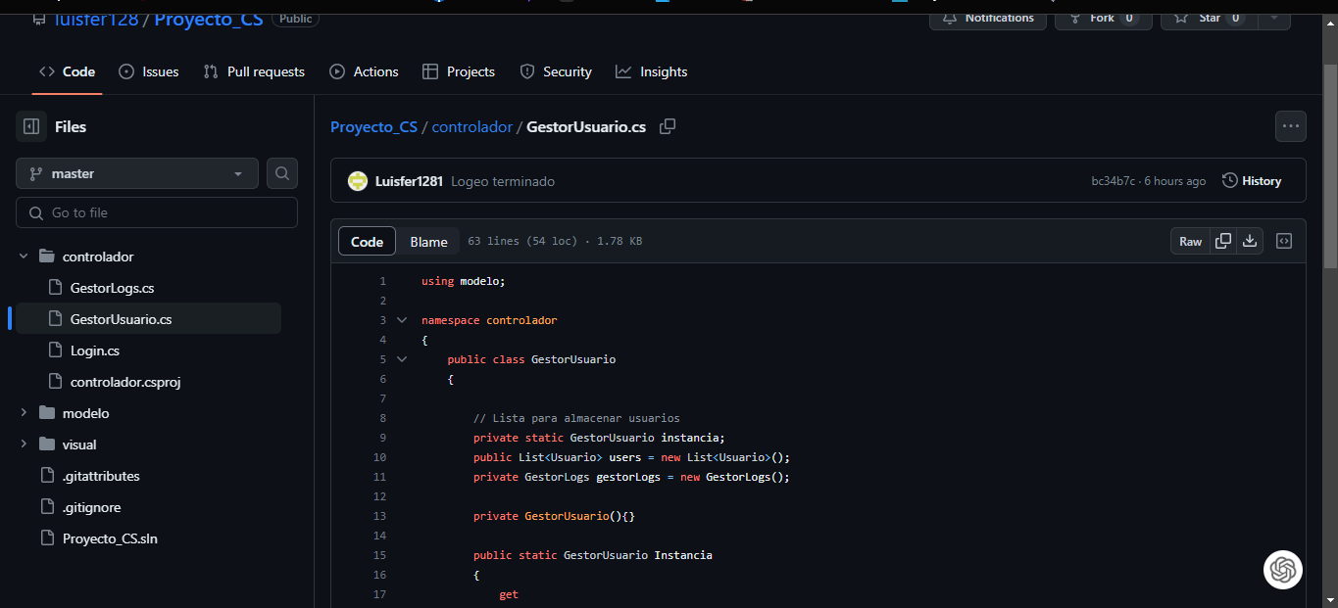

Riesgos, dependencias, suposiciones y restricciones

Riesgos

Riesgo | Estrategia de mitigación | Contingencia
Retrasos en el desarrollo del sistema | Coordinar reuniones constantes con el equipo de desarrollo para identificar retrasos temprano y replanificar las pruebas si es necesario. | Priorizar los casos de prueba en base al impacto y probar solo los módulos que estén listos.
Errores o falta de cobertura en los casos de prueba | Validar los casos de prueba con usuarios expertos. Automatizar la ejecución. | Extender la fase de pruebas e iterar con nuevos casos.
Bugs o defectos no detectados que impacten producción | Ejecutar pruebas exploratorias y de humo antes del lanzamiento. | Tener un equipo de soporte técnico capacitado para resolver rápidamente los problemas.
Cambios de alcance durante las pruebas | Congelar los requerimientos antes de la fase de pruebas. | Estimar y solicitar tiempo adicional para repetir las pruebas de ser necesario.

Dependencias

Dependencia con otras áreas | Impacto de la dependencia
Interdependencia entre proyectos. | Alto
Accesos (Permisos) a otros sistemas. | Bajo
Comunicación con sistemas externos. | Bajo
Comunicación con sistemas internos. | Alto
Otras.

Suposiciones

Suposición para aprobar | Impacto de suposición incorrecta
Los requerimientos no cambiarán | - Modificaciones a casos de prueba y cronogramas
Ambiente de pruebas estable | - No se pueden ejecutar pruebas
Defectos resueltos rápidamente | - Demoras en ejecución de pruebas
Disponibilidad de usuarios | - No se puede completar validación
Suficiencia de datos de prueba | - Pruebas inadecuadas del sistema
Acceso a ambientes de prueba | - Imposibilidad de ejecutar pruebas
Congelamiento de alcances | - Cambios obligan reiterar pruebas
Recursos según lo planeado | - Limitaciones en la ejecución
Otras.

Restricciones
Restricciones | Impacto de la restricción
La fecha límite para la finalización del plan de pruebas es la primera semana del mes de junio. | - Iniciar a tiempo el paso a producción de la solución  - Incumplimiento en la entrega del proyecto.
El máximo número de recursos disponibles para pruebas es de 5. | - Atrasos en el cronograma.
Utilización de herramientas libres y/o licenciadas. | - Incurrir en sanciones por efectos de utilización de software pirata  - Herramientas con funcionalidades limitadas o nulas  - Herramientas con fecha de caducidad
Sin datos reales | - No probar rendimiento real
Acceso limitado | - Procesos no completamente probados
Disponibilidad de usuarios | - Demoras y cuellos de botella
Recursos insuficientes | - Ejecución limitada de pruebas
Cambios de alcance | - Reiteración de pruebas
Límites de performance | - No probar cargas máximas
Otras.

Aprobación
(Fecha)

Elaborado por: | Revisado por:
______________________________  Nombre  Cargo | ______________________________  Nombre  Cargo
Aprobado por:  ______________________________  Nombre  Líder del Proyecto | Aprobado por:  ______________________________  Nombre  Director de la Unidad de Tecnologías de la Información y Comunicaciones de la Empresa X

